LECCIÓN 5.2 Hoja de trabajo
Araña web

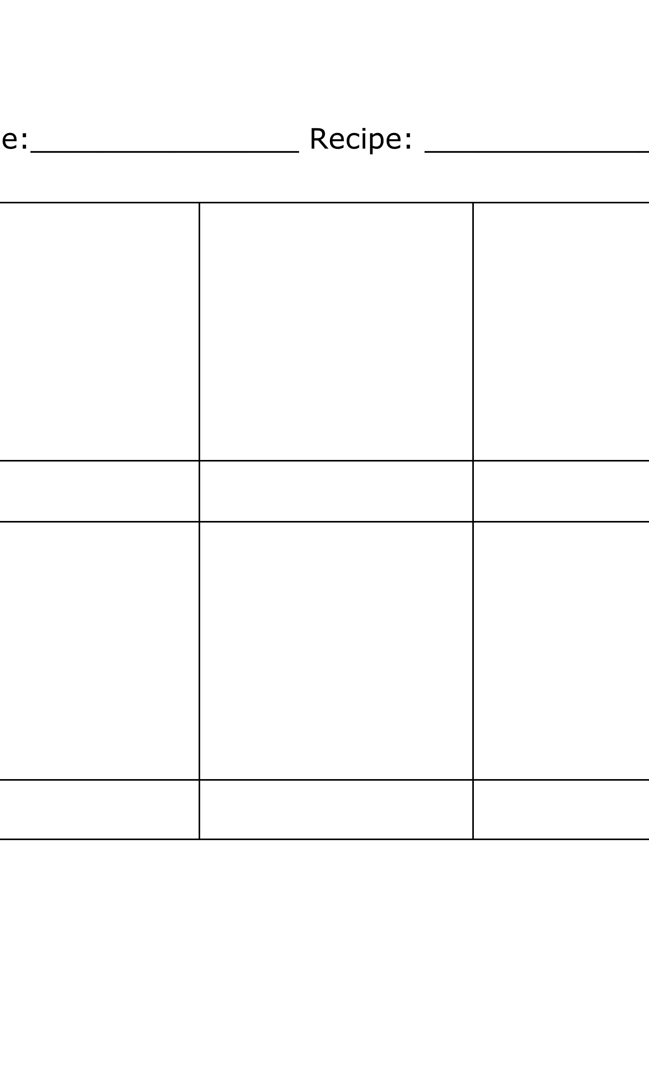

helado | sopa de tomate
ensalada de fruta | sopa de cebolla

pastel | sopa de zanahoria
manzanas al horno | sopa de lentejas

panecillos | sopa de champiñones
galletas | sopa de garbanzo

